노출

노출이란 사적적 의미로는 ‘사진촬영 시 필름이 감광하는 데 가장 적합한 광량(빛의 양)을 필름에 조사(照射)하는 조작’ 입니다. 쉽게 정의하자면, ‘카메라를 통해 들어오는 빛의 양’ 이라고 할 수 있습니다. 모든 사물은 그 자체로서 가지고 있는 색깔이나 형태에 따라 그 빛을 반사시키는 정도가 다르기 때문에 우리는 그것의 형태를 인식할 수가 있습니다. 사진을 찍는다는 것은 그러한 빛에 대한 정보를 필름이나 CCD에 저장하는 것이라고 할 수 있습니다. 필름이나 CCD에는 렌즈를 통해 제각기 다르게 들어오는 빛을 받아 그 형태나 밝기가 기록됩니다. 사진을 찍는 데 있어 빛이란 그만큼 중요한 것입니다.

사람의 눈은 어두운 곳에서도 어느 정도 식별이 가능하지만 필름이나 CCD는 그렇지 못합니다. 빛이 부족하게 공급되면 될수록 어두운 사진이 되어 결국에는 화면 전체가 검게 되어 아무 것도 알아볼 수 없는 사진이 되고, 반대로 많이 공급 될수록 밝은 사진이 되어 나중에는 하얀 색만 가득 찬 화면이 되어 버립니다. 따라서 적정한 빛을 공급하는 것은 매우 중요합니다. 이렇게 필름이나 CCD가 필요로 하는 알맞은 빛을 카메라로 조절하여 공급해 주는 일이 바로 노출(Exposure)입니다.

그렇다면 빛의 양(광량)을 조절하는 방법에는 어떤 것이 있을까요?

첫번째 방법은 조리개(Aperture)를 이용하는 것입니다. 사물에서 반사되는 빛이 카메라의 필름이나 CCD에 닿아 정보를 제공하기 위해서는 일단 렌즈를 통과해야 합니다. 이 렌즈 속에는 그 빛의 양을 조절할 수 있는 조리개라는 것이 위치해 있습니다. 이 조리개는 크기를 조절할 수 있도록 만들어져 있기 때문에 조리개를 조절하여 빛의 양을 조절할 수 있습니다.

조리개를 이용하는 방법이 한꺼번에 들어오는 빛의 양을 조절한다면, 두번째 방법은 동일한 양의 빛을 시간에 따라 적고 많게 조절하는 방법인데 바로 셔터(Shutter)를 이용하는 것입니다. 동일한 빛이 있는 상태에서 셔터를 빨리 닫으면 빛의 양이 줄어들고 천천히 닫으면 빛의 양이 늘어나는 것입니다.

그러나, 실제로 이 두 가지 방법 중 하나만 선택해서 노출을 조정하기는 어렵습니다. 실제로 사물이 반사하는 빛의 세기는 한두 가지로 결정되어 있는 것이 아니기 때문입니다. 따라서 두 가지 방법을 적절하게 이용하여 광량을 조절하는 방법이 주로 사용됩니다. 예를 들어 아주 밝은 빛에서는 조리개 구경은 작게, 셔터 속도는 빠르게 하고, 반대의 경우에는 조리개 구경은 크게, 셔터 속도는 느리게 합니다. 이런 경우 당연히 많은 양의 빛이 들어 가겠죠. 이렇게 조리개 구경의 크기와 셔터 속도를 적절히 사용하여 노출을 조절하는 것은 카메라를 다루는 데 필요한 가장 기초적인 기술이라고 할 수 있겠습니다.

1. 조리개 (Aperture)

일반적으로 필름이나 CCD에 도달하는 빛을 조절하는 방법에는 양적인 것과 시간적인 것이 있습니다. 양적이라 함은 빛이 통과하는 통로의 넓이에 따라 한 번에 많은 양의 빛이 통과하느냐 또는 적은 양의 빛이 통과하느냐이고, 시간적인 것은 통로를 통과한 빛을 모으는 것, 즉 긴 시간을 모으면 빛의 양이 많아지고 상대적으로 짧은 시간을 모으면 빛의 양이 적어집니다.

조리개는 빛의 양적인 조절을 위한 일종의 가변적인 기계장치로 빛의 통로에 위치하면서 면적의 변화를 통해 빛의 양을 조절합니다. 영화 쥬라기 공원을 봤다면 티라노사우르스의 눈에 손전등 빛을 비추자 동공이 작아지는 것을 보았을 것입니다. 사람의 눈으로도 실험해 보면 조리개에 대해서 쉽게 이해할 수 있습니다. 망막(CCD)에서 빛의 양을 조절할 수 없으므로 동공(조리개)을 통해 빛의 양을 조절해 주는 것입니다.
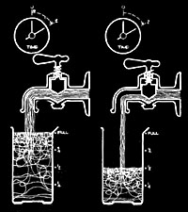
↑ 조리개의 작동 원리 설명그림

조리개의 크기는 렌즈에 다양하기 때문에 셔터 속도의 세팅과 서로 조합하여 필름이나 CCD에 도달하는 빛의 양을 적절히 조절할 수 있습니다. 조리개는 사진을 찍기 전에는 최대 크기로 활짝 열려 있어서 초점(focus)을 정확히 잡을 수 있도록 뷰파인더(view finder)에 밝은 빛을 제공해 주고, 셔터를 끊는 순간에는 조절한 만큼으로 닫혀서 빛의 세기를 적절히 조절해 줍니다.

또한, 조리개는 빛의 통로에 위치하기 때문에 렌즈와는 분리하여 생각할 수 없습니다. 조리개를 움직임으로서 렌즈의 유효구경에 변화를 가져오고 결국 렌즈를 통과하는 빛의 양에 변화를 주게 됩니다. 이러한 기능은 주로 수돗물을 예로 드는데, 왼쪽 그림에서처럼 같은 시간 동안 넓은 통로를 통과한 물의 양은 좁은 통로를 통과한 물의 양보다 많습니다. 여기서 수도꼭지는 렌즈를, 조절 밸브는 조리개를, 비이커에 담긴 물은 필름이나 CCD에 도달한 빛의 양(노출)을 나타냅니다. [그림출처]

┏ 수도꼭지 = 렌즈
┣ 수도꼭지를 여는 양(조절밸브) = 조리개
┗ 비이커에 담긴 물 = 노출

조리개의 수치는 F넘버(F-number) 또는 F스톱(F-stop)라는 용어로 쓰입니다. 조리개의 구멍이 커질수록 이 F넘버의 숫자는 작아집니다. 예를 들어 ‘F16’이 작게 열리는 것에 반하여 ‘F2’는 크게 열리는 것입니다. 그 숫자는 정확히 말하면 렌즈의 초점거리를 조리개의 직경으로 나눈 것(렌즈의 초점거리/조리개의 직경)이기 때문입니다. 다시 말해서 렌즈의 초점거리를 그 숫자로 나누면 조리개의 직경이 되므로 표준렌즈인 50mm렌즈가 ‘F2’로 세팅이 되었다면, 이 때 조리개의 직경은 50mm를 2로 나눈 값인 25mm이고, ‘F16’에서 이 렌즈의 조리개 지름은 3.125mm가 되는 것입니다. 이러한 F넘버는 이미 표준화된 공통적인 수치를 사용하는데, 일반적인 렌즈의 F넘버의 순서는 아래 표와 같습니다.

일반적인 렌즈의 F넘버 순서
1.0 | (1.2) | 1.4 | (1.8) | 2.0 | 2.8 | (3.5) | 4.0 | (4.5) | 5.6 | 8.0 | 11 | 16 | 22 | 32 | 45 | 64 | ...

위에서 F1.0은 가장 밝은 렌즈의 조리개 값입니다. 즉, 이론상으로 빛이 렌즈를 통과하게 되면 아무래도 렌즈 자체를 구성하는 물질의 매질에 따라서 투과하는 빛에 약간의 손실(loss)이 생기기 마련인데, 손실이 전혀 없이 빛이 렌즈를 투과했을 때의 조리개 값을 1.0으로 잡는 것입니다. 물론 실제로는 약간의 손실이 당연히 있겠지만, 무시해도 좋을 만큼의 지극히 작은 손실이기 때문에 1.0이라고 하는 것입니다. 그러나 보통은 렌즈 자체가 가진 투명도 부족과 빛의 굴절이나 회절현상 등으로 인하여, 그리고 구조적으로 여러 겹으로 될 수밖에 없는 카메라 렌즈의 특성상 어쩔 수 없이 발생하는 렌즈 자체의 투과율 저하로 인해 보통은 F1.0보다 한 스톱 더 어두운 F1.4 정도가 최대 개방치가 되는 것입니다.

모든 렌즈가 F1.0부터 최대 조리개 값이 시작되면 좋겠지만, 이처럼 최대 개방 조리개 값이 밝은 렌즈를 생산해 내려면 좋은 재료와 높은 기술력을 필요로 하기 때문에 당연히 값이 비싸지게 되는데, 그렇다고 모든 렌즈를 비싼 렌즈로만 만들어 판매할 수는 없는 일이고, 어쨌든 가능하면 밝을수록 어두운 곳에서도 빛의 손실이 없이 유리한 입장에서 사진을 찍을 수 있기 때문에 렌즈 제조회사에서는 어떻게든 같은 재료로 최대한 밝은 렌즈를 생산하려고 노력을 하게 됩니다. 그러나 아무리 노력한다 해도 렌즈의 값이 정해진 상태에서 제한된 각각의 렌즈 재료가 가지는 독특한 매질에 따라서 제작될 수 있는 최대 조리개 값이 위 F넘버 순서 속에 있는 값과는 다른 밝기를 가지도록 제작될 수밖에 없는 렌즈들도 있기 때문에 간혹 그 중간의 값을 가진 렌즈들이 생겨나는 것입니다.

예를 들어 가끔 최대 조리개 값이 1.2인 렌즈도 볼 수 있는데, 그것은 그 회사의 기술력이나 그 렌즈의 가격에 대비한 재료로써는 F1.0까지는 만들 수가 없지만, 그 제한된 재료와 그 회사의 기술력으로 최대한 F1.2까지는 만들 수 있다고 할 때, 당연히 F1.4보다는 F1.2이면 1/2스톱만큼 더 밝으므로 그렇게 만들어서 출시를 하는 것입니다.

또 다른 예로 캐논 EF-50mm, F1.8 렌즈의 조리개 값 1.8은 위의 정상적인 조리개 값 리스트에 포함되지 않습니다(특수한 조리개 값의 경우라서 괄호 안에 넣었습니다). 그런데 캐논에서 이 렌즈를 왜 이렇게 만들었느냐 하면, 그 재료를 가지고 원래의 조리개 값에 맞춘다면 아무리 잘 해도 F1.4까지는 안 나오는데(50mm, F1.4 렌즈는 따로 있으며, 값이 50mm, F1.8 렌즈의 거의 3배 이상 비쌉니다.), 그렇다면 당연히 그 다음 조리개 값인 F2.0부터 시작해야 하겠지만, 그 재료를 가지고 F1.4까지는 못 만들어도 그 두 조리개 값의 중간 값인 F1.8이 나올 수 있도록은 제작할 기술력이 되기 때문에 1/2스톱이 더 밝은 F1.8로 만든 것입니다. 그래서 조리개 값의 체계가 어찌 된 것인지를 모르고 보면 참 복잡한 듯이 느껴지게 되는데, 이러한 제작 원리를 알고 나면 의외로 간단히 이해할 수 있는 것입니다. 위의 ( )를 친 속에 쓰여진 조리개 값이 다 이러한 이유로 생겨난 반쪽짜리(half stop) 최대 조리개 값들입니다.

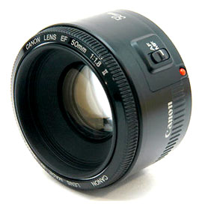 |  | 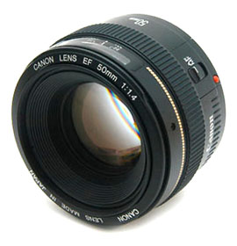
↑ 캐논 EF 50mm f/1.8 Ⅱ |  | ↑ 캐논 EF 50mm f/1.4

이 조리개의 눈금은 렌즈를 한 스톱 닫는 것은 통과하는 빛의 양을 절반으로 한다는 것을 나타냅니다. 그러므로 조리개를 2스톱 열어서 F8에서 F4로 변화시키는 것은 빛의 양을 원래 세팅된 것보다 4배로 많게 한다는 것을 뜻합니다. 물론 이 경우 셔터 속도는 동일하게 유지한다는 조건 하에서 말입니다. 이 일련의 F넘버는 대단히 중요한 개념을 가지고 있는데, 그 이유는 조리개의 한 스톱씩의 변화는 셔터 속도를 한 스톱씩 변화시킴으로써 적정한 노출로 보상될 수 있기 때문입니다. 예를 들어, 어떤 노출이 셔터 속도 1/125초에서 F8이 적당한 세팅이라고 할 경우, 1/60초에 F11로 교정하여도 동일한 노출을 얻을 수 있고, 또 1/500초에 F4로 교정하여도 역시 동일한 노출을 얻을 수 있습니다. 이 관계를 누구나 쉽게 이해하기 위해 빛에 노출되는 필름이나 CCD를 수도꼭지로부터 물을 채우는 컵으로 비유해 볼 수 있습니다. 이 경우 컵에 물이 채워지는 양(노출)은 다음의 요소들에 따라서 결정됩니다(위 그림「조리개의 작동 원리 설명그림」참조).

┏ 수도꼭지 = 렌즈
┣ 수도꼭지를 여는 양(조절밸브) = 조리개
┣ 수도꼭지를 열고 있는 시간 = 셔터 속도
┗ 비이커에 담긴 물 = 노출

이 때 꼭지를 더 크게 열리도록 틀면 틀수록(조리개를 구경을 크게하면 = F값이 작으면) 컵을 가득히 채우는 데 있어서 더 짧은 시간(빠른 셔터 속도)이 소요됩니다. 그런데 필름이나 CCD에도 이 원리는 똑같이 적용됩니다. 즉 조리개를 넓게 열면 열수록 일정한 노출(여기에서는 적정노출이나 촬영자가 원하는 노출)을 얻기 위한 셔터 속도는 상대적으로 더 짧아지게 됩니다.

카메라에 표시되어 있는 1.0 │ (1.2) │ 1.4 │ (1.8) │ 2.0 │ (3.5) │ 2.8 │ 4.0 │ (4.5) │ 5.6 │ 8.0 │ 11 │ 16 │ 22 │ 32 │ 45 │ 64 │... 등은 앞에서 이미 설명한 바와 같이 조리개 구멍의 넓이를 나타내는데, 원래의 수치는 F1.4의 경우 1/1.4를 의미하고, F22의 경우 1/22를 의미하므로 이 수치가 작을수록 그 실제적인 크기는 커지므로 정해진 시간에 더 많은 양의 빛을 받아들일 수 있습니다. 그래서 50mm, F1.4 렌즈는 50mm, F1.8 렌즈보다 더 밝은 렌즈라고 말하는 것입니다. 그 까닭에 F1.8에 비해서 상대적으로 더 어두운 곳에서도 사진을 찍을 수 있는데, 이렇게 렌즈를 밝게 만들려면 더 높은 기술이 요구되고 더 좋은 재료가 필요하므로 그 때문에 값도 더 비싸지게 됩니다.

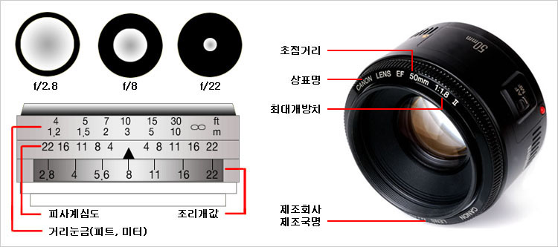
↑ SLR 렌즈의 조리개(Aperture)와 조리개 값(F-number) [출처(편집)]

그런데 이처럼 비유했을 때 여기에는 다른 요인(변수)도 있습니다(위 그림「조리개의 작동 원리 설명그림」참조).

┏ 수도꼭지 = 렌즈
┣ 수도꼭지를 여는 양(조절밸브) = 조리개
┣ 수도꼭지를 열고 있는 시간 = 셔터 속도
┣ 사용된 컵의 크기: 필름이나 CCD의 ISO 감도
┣ 물의 수압: 피사체로부터 반사된 빛의 세기
┗ 비이커에 담긴 물 = 노출

여기에서 컵이 작을수록(ISO 감도가 적을수록), 그리고 수압이 셀수록(피사체가 밝을수록) 컵에 물을 채우는 데 걸리는 시간은 짧아질 것입니다. 마찬가지로 필름의 ISO 감도가 높을수록, 그리고 피사체가 밝을수록 셔터 속도는 짧아집니다. 필름의 ISO 감도는 일정량의 빛을 쪼였을 때 필름 면이 화학적으로 반응하는 감도를 의미하며, 보통 50 │ 100 │ 200 │ 400 │ 800 │ 1600 │ 2400 │... 등이 있는데, 이 숫자가 한 단계 높을수록 셔터나 조리개의 한 스톱에 해당하는 만큼 감도가 더 좋아서 이 숫자가 한 단계 낮은 필름의 적정노출을 내주는 빛보다 절반만큼의 약한 빛으로도 정상적인 노출의 촬영이 가능합니다.

단, 화질은 감도가 낮은 필름일수록 디테일이 더 세밀하고 입자도 더 곱지만(미립자; 微粒子), 감도가 좋은 필름은 감도가 좋을수록 입자가 거칠기 때문에(조립자; 粗粒子) 촬영 시 빛이 허락하는 한 감도가 낮은 필름을 쓰는 것이 좋은 사진을 얻는 데에는 더 유리합니다. 감도가 높은 필름은 실내나 응달, 야간 촬영, 스포츠나 움직이는 피사체 등 촬영장의 조건이 빛을 충분히 확보하기 어렵거나 빠른 셔터 속도를 요구할 때에 사용하면 약간의 화질 저하를 감수하고서 적정노출의 사진을 얻을 수 있습니다. 이것은 디지털 카메라의 경우도 기본적인 원리가 동일합니다. 디지털 카메라의 경우에는 CCD가 이 필름과 같은 역할을 한다고 보면 됩니다.

사진을 찍는 매 순간마다 이들 모든 변수를 고려하는 것을 피하기 위해 대부분의 카메라는 노출계(Exposure Meter)를 내장하고 있습니다. 필름의 감도 역시 DX-Code 시스템을 사용하여 자동적으로 혹은 수동적으로 세팅할 수 있습니다. 카메라는 빛의 세기를 읽기 위해 정면으로부터 빛의 강도를 측정합니다. 그러나 가장 정교한 측정 시스템이라 하더라도 빛의 세기는 사람의 눈앞에 보이는 장면 전체에 걸쳐 고르지 않기 때문에 항상 정확한 측광 결과를 보장할 수는 없으며, 더욱이 평균치로 측광하는 것은 더더욱 정확하지 않을 것입니다. 왜냐하면 필름은 사람의 눈보다 빛의 양 극단에 덜 민감하기 때문입니다. 앞에 펼쳐진 장면에서 반사되고 있는 빛이 밝든지 어둡든지 전체적으로 거의 비슷한 밝기의 빛이라면 평균적으로 측광을 해서 촬영을 하면 그다지 무리 없이 정확한 노출의 사진을 얻을 수 있을 것입니다. 그러나 만약 하이라이트 부분(명부)과 섀도우 부분(암부)의 빛의 차이가 큰 장면이라면 그러한 장면은 필름 위에 성공적으로 노출되기가 어려워서 어두운 부분은 아주 검게 되거나 혹은 밝은 부분은 아주 하얗게 되어 디테일이 사라져 버리게 되므로, 이처럼 밝고 어두운 명암의 대비가 심한 강한 콘트라스트를 가진 피사체의 경우에는 적절한 노출을 위하여 양자간의 절충이 필요합니다. 그래서 브라케팅(Bracketing)과 같은 특별한 실험 방법이 동원되곤 합니다.

INFO 1 ☞ 유효구경 (Effective Aperture)

렌즈의 광축(optic axis)에 평행한 광선을 투사했을 때 조리개의 구경(口經)을 통과하는 렌즈 앞부분의 지름을 말합니다. 즉, 렌즈에 평행한 광선속(광선의 모임)이 조리개를 통과하여 화상(image)을 맺는데, 그 평행 광선속이 통과하는 렌즈 경동의 앞부분에 위치하지 않고 중간에 위치하기 때문에 유효구경과 조리개의 구경은 서로 다릅니다.

INFO 2 ☞ 회절현상 (Diffraction)

광파(光波)나 전파(電波), 음파(音波) 등의 파장이 장애물을 만났을 때 장애물의 뒷부분으로 돌아서 도달하는 현상을 말합니다. 사진에서는 빛이 장애물을 만났을 때 장애물의 뒷부분으로 돌아서 도달되는 현상을 말하며, 조리개를 조이면 해상력이 증가하지만 지나치게 많이 조이면 오히려 회절의 영향으로 해상력이 떨어지게 됩니다. 이런 현상은 호수로 물을 뿌릴 때 구멍을 작게하면 물이 퍼져서 나가는 것과 같은 원리입니다. 일반 렌즈에서는 반드시 어떤 잔존수치가 있어 그것과 관계되는 조리개 수치까지 조이면 화상의 해상력이 증가되지만, 그것 이상으로 조리개를 극단적으로 조이면 오히려 해상력이 떨어지게 됩니다. 이런 회절의 영향 때문에 렌즈에서는 최소 조리개에서 오히려 결상 성능이 다소 감소하므로 최소 조리개를 사용하지 않는 경향이 있습니다. 현재 35mm 일안 리플렉스 카메라의 최소 조리개 수치는 F22나 F32이지만 조여서 결상 성능이 향상되는 것은 F11 정도까지로, 그것 이상 조이더라도 결상 성능의 향상에는 도움이 되지 않습니다. 회절만을 고려한다면 렌즈는 밝을수록 해상력이 향상되지만, 한편으로는 수차(Aberration)가 약화되므로 양쪽의 영향이 가장 적은 조리개 값을 택했을 때가 가장 선명한 상(image)을 맺습니다. 일반 렌즈에서는 F4에서 F11 정도까지의 범위입니다.

INFO 3 ☞ DX-Code (Data Index Code)

35mm필름의 파트로네(patrone)에서 필름의 타입, 감도, 촬영 매수 등의 12가지 정보를 읽을 수 있는 접점을 말합니다. 정보 판독체계의 일종으로서 35mm필름 파트로네의 일부에 도료를 칠하여 도체와 부도체의 부분으로 나누어 코드화한 것입니다. 일종의 전기접점 방식으로서, 코드 표시에 따라 카메라가 이를 읽어서 필름의 관용도와 매수, 감도 등을 자동으로 인식할 수 있도록 만든 것입니다. 1983년에 코닥사(社)가 처음으로 자동판독체계를 고안해서 사용해 왔습니다. 필름에 표시된 DX코드는 카메라에 이를 읽을 수 있는 장치가 있을 경우에만 활용이 가능합니다. 코닥을 포함한 타 제조업체의 35mm필름 및 대부분의 35mm카메라에 DX코드 방식이 채택되고 있습니다. 이들 정보가 카메라에 자동 세트된 경우에는 일일이 감도를 맞추지 않아도 되는 편리함이 있습니다.

☞ 조리개(Aperture)의 역할, 형태, 점검법 등에 대한 자세한 내용은 『 [사전] 조리개(Aperture) 』를 참조하세요...

2. 셔터 (Shutter)

흔히 렌즈를 사람의 눈에 비유하고, 조리개는 홍채에 비유합니다. 밝은 곳에 나갔을 때 처음에 눈이 부시다가 점점 익숙해지는 것은 홍채가 빛을 인식하고 조여들어 눈으로 들어오는 빛의 양을 조절해 주기 때문인데, 이와 마찬가지로 카메라에서는 적정노출을 조절하기 위해 조리개를 사용해 들어오는 빛의 양을 조절합니다. 또한 조리개를 개방하거나 조여주는 것으로 심도를 조절하기도 합니다.
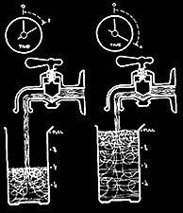
↑ 셔터의 작동 원리 설명그림

심도를 조절하기 위해 조리개를 고정했을 때, 빛의 양을 조절하는 방법으로 셔터(셔터 속도)를 이용합니다. 카메라의 셔터는 필름이나 CCD를 일정 시간 동안 빛에 노출시키기 위해서 만들어진 장치로 조리개와 마찬가지로 필름이나 CCD에 도달하는 빛의 양을 제어합니다. 조리개는 양적으로 빛을 제어하지만, 셔터는 시간적으로 빛을 제어합니다. 셔터를 누름으로써 셔터는 조리개와 연동하여 피사체를 적절한 밝기로 필름에 감광시키거나 CCD에 의해서 영상으로 기록을 하게 되는 것입니다.

왼쪽 그림에서 수도꼭지는 렌즈를, 조절 밸브는 조리개를, 비이커에 담긴 물은 필름이나 CCD에 도달한 빛의 양(노출)을 나타냅니다. 동일한 양의 물이 흐를 때 시간이 길수록 비이커에 담기는 물의 양은 많아지게 됩니다. [그림출처]

┏ 수도꼭지 = 렌즈
┣ 수도꼭지를 여는 양(조절밸브) = 조리개
┗ 비이커에 담긴 물 = 노출

조리개나 셔터를 사용하는 주된 목적은 필름이나 CCD에 도달하는 빛을 제어하여 각 장면 상황에 맞는 적정노출을 하기 위함입니다. 따라서 셔터를 사용하여 적정노출을 맞추고자 한다면 어두운 곳에서는 셔터가 열려 있는 시간을 길게 하고, 밝은 곳에서는 셔터가 열려 있는 시간을 짧게 해 주어야 합니다.

셔터 사용의 주 목적은 빛의 양을 제어하는 것이지만 피사체의 움직임 제어에 사용되기도 합니다. 움직이는 피사체의 경우 그 움직임이 셔터가 열리고 닫히는 순간보다 빠르다면 화면에 흔들려서 나오게 됩니다. 반대로, 비록 피사체가 움직이고 있다 하더라도 셔터의 열리고 닫히는 순간이 아주 짧다면 피사체는 정지된 영상으로 화면에 나오게 됩니다.셔터가 열려져 있는 시간의 길이는 필름 또는 CCD에 도달하는 빛의 양, 즉 노출을 조절하는 아주 중요한 요인 중의 하나입니다. 이것은 또한 사진이 흔들릴 것인지 아닌지를 결정하는 것입니다. 소위 흔들림(Camera Blur) 없는 사진을 얻기 위해서는 움직이는 피사체를 고정시킬 뿐만 아니라, 카메라 진동을 피하기 위해서 충분히 빠른 셔터 속도를 확보할 필요가 있습니다.

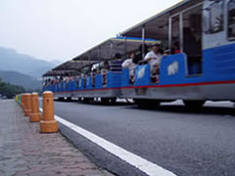 |  | 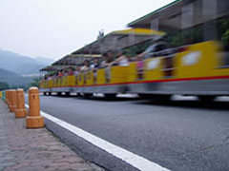 |  | 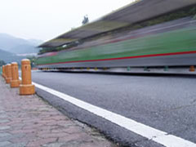
↑ 셔터 속도 1/80초로 촬영 |  | ↑ 셔터 속도 1/20초로 촬영 |  | ↑ 셔터 속도 1/2.5초로 촬영

위의 사진에서는 사진의 밝기는 모두 같지만 움직이는 코끼리 열차의 모습은 다릅니다(코끼리 열차의 운행 속도는 같았습니다). 그 이유는 바로 셔터 속도의 차이입니다. 왼쪽부터 사진 촬영에 사용된 셔터 속도는 1/80초 , 1/20초, 1/2.5초입니다. 셔터 속도가 빠를수록 움직이는 물체를 정지시키며 느릴 수록 열차의 움직임이 표현됩니다. [사진출처]

셔터 속도는 반드시 자기가 사용하는 렌즈의 유형에 맞추어 선택하여야만 합니다. 렌즈의 초점거리가 길어질수록, 즉 망원쪽으로 갈수록 이미지의 확대가 더 커지며 필요로 하는 셔터 속도는 더 빠른 속도가 요구됩니다. 이와 반대로 렌즈의 초점거리가 짧아질수록, 즉 광각쪽으로 갈수록 이미지는 작아지며, 필요로 하는 셔터 속도는 느려집니다.

셔터의 속도 표시는 셔터가 열려 있는 시간을 분모로 하는 분수로 표현합니다. 1 │ 2 │ 4 │ 8 │ 15 │ 30 │ 60 │ 125 │ 250 │ 500 │ 1000 │... 등으로 표시된 것은 1/X초입니다. 즉, 1은 1/1로 1초를 나타내고, 15는 1/15초, 250은 1/250초 등을 의미합니다. 그리고 1초 이상의 셔터 속도 1초, 2초, 4초, 8초, 16초 등의 장시간 노출도 있습니다. 셔터 속도는 보통 다음과 같은 순서로 나열됩니다.

일반적인 셔터 속도의 나열
B | 2 | 1 | 1/2 | 1/4 | 1/8 | 1/15 | 1/30 | 1/60 | 1/125 | 1/250 | 1/500 | 1/1000 | 1/2000 | 1/4000 | ...

위의 순서는 셔터 속도가 느린 것부터 빠른 것으로 나열되어 있는데, 일부 카메라는 1/8000초까지 지원되기도 합니다. B셔터는 ‘벌브셔터(Bulb Shutter)’라는 의미로, 사용자의 의도에 따라 셔터 속도를 조절해 주는 것입니다. 몇 초에서 몇 분까지 또는 그 이상도 열려 있을 수 있는 셔터를 말합니다. 즉, 셔터를 누르고 있는 만큼 셔터막이 열려 있게 됩니다. 약간의 개인차가 당연히 있겠으나, 어떤 렌즈이든 일반적으로 손으로 들고서 흔들림 없이 찍을 수 있는 가장 느린 셔터 속도는 1/30초 정도입니다. 따라서 이보다 더 느려지는 세팅이라면 흔들림 없는 사진을 얻기 위하여 삼각대(tripod)나 모노포드(monopod) 등의 지지물을 반드시 필요로 합니다.

그러나 대부분의 카메라를 가지고 삼각대 없이 촬영 작업을 할 때 적절한 셔터 속도를 산출하기 위한 실용적인 방법이 망원렌즈에 적용됩니다. 초로 환산한 가장 느린 셔터 속도는 mm로 계산된 초점거리와 반비례가 됩니다. 다시 말하자면, 250mm의 초점거리를 가진 렌즈를 사용하여 촬영할 때에는 최소한 1/250초나 또는 그보다 더 빠른 셔터 속도로 찍어야만 흔들리지 않는 사진을 얻을 수 있습니다. 카메라가 렌즈의 초점거리에 딱 맞게 필요로 하는 셔터 속도를 지원하지 않을 경우에는 그보다 더 빠른 세팅으로 그에 근접한 셔터 속도로 촬영해야만 하는 것입니다. 예를 들어 100mm렌즈를 사용할 때, 1/100초의 셔터 속도가 없으니 1/125초의 셔터 속도를 선택하여 사용한다는 말입니다. 줌렌즈에서는 촬영을 하기 위해 선택한 초점거리에 맞추어 적정 셔터 속도를 선택합니다. 따라서 줌렌즈의 범위 내에서 사용할 수 있는 가장 느린 셔터 속도는 렌즈의 세팅에 따라서 변화할 것입니다.

각 초점에 따르는 가장 적절한 최저 셔터 속도를 한번 나열해 보겠습니다. 광량이 부족한 상태에서 이와 같은 셔터 속도로 찍기 위해서는 1차적으로는 S/Tv모드(셔터우선 모드)로 촬영하면 되겠지요. 만약 이러한 설정으로 조리개 값이 부족으로 나타난다면 반드시 삼각대를 사용하고 A/Av모드(조리개우선 모드)로 세팅한 후 찍으면 될 것입니다.

렌 즈 | 셔 터 속 도
28mm 이하 | 1/30초
35mm | 1/40초
50mm | 1/50 - 1/60초
70 - 80mm | 1/80 - 1/100초
85 - 105mm | 1/100 - 1/125초
130 - 135mm | 1/160초
180mm | 1/200초
200mm | 1/200 - 1/250초
210mm | 1/250초
300mm | 1/320초
400mm | 1/400초
500mm | 1/500초

이 개념은 사실 사진을 상당히 많이 아신다는 분들도 잘 모르고 계시는 개념일 수도 있습니다. 그러나 정말 흔들리지 않는 좋은 사진을 찍기 위해서는 꼭 알아 두어야 할 매우 중요한 개념입니다.

INFO ☞ B셔터

B셔터는 전구라는 뜻인 'Bulb'의 약자로, 벌브 셔터라고도 부릅니다. 손가락으로 셔터를 누르고 있는 동안에 셔터가 열려 있으며, ‘케이블 릴리즈(Cable Release)’ 또는 ‘와이어 릴리즈(Wire Release)’라 부르는 액세서리를 사용해서 ‘T셔터’처럼 장시간 노출을 줄 수 있습니다. 참고로, T셔터는 시간, 즉 'Time'의 약자로, 셔터를 누른 순간 셔터가 열린 후 다시 셔터를 누를 때까지 계속 열려 있는 셔터를 말합니다. T셔터는 장시간 노출을 줘야 할 경우에 사용되며 각종 천체 촬영, 이중 노출 등 특수촬영에 응용할 수 있습니다.

☞ 셔터(Shutter)의 기능, 종류, 셔터스피드 등에 대한 자세한 내용은 『[사전] 셔터스피드[1]-기초편』, 『[사전] 셔터스피드[2]-활용편』을 참조하세요...

3. 감도 (ISO)

조리개와 셔터 이외에 노출량에 영향을 끼치는 요소로는 필름(CCD)의 감도를 들 수 있습니다. 필름의 감도는 일정량의 빛을 쪼였을 때 필름 면이 화학적으로 반응하는 감도를 의미하며, 보통 필름의 감도는 아래 표의 단계로 나누어 표기되는데, 수치가 클수록 빛에 반응하는 속도가 빨라져 적은 양의 빛으로 촬영을 할 수 있습니다.

일반적인 필름의 감도 ISO의 단계
25 | 50 | 100 | 200 | 400 | 800 | 1600 | 3200 | 6400 | ...

감도 수치의 한 단계의 차이는 조리개와 셔터 속도의 한 단계의 차이(전 단계의 두 배 혹은 반)와 같습니다. 좀 더 복잡한 원리를 이야기하면, 필름의 감도 수치의 변화에 따라 조리개 값, 셔터 속도가 새롭게 설정되는 것입니다. 앞에서 조리개와 셔터의 상호 관계를 알아보면서 들었던 예시에 필름의 감도를 덧붙여서 원리를 설명하면, ISO100의 필름에 조리개 F8, 셔터 속도 1/125초로 정해진 적정 노출값을 기준으로 한 단계 높은 ISO200 필름에 적합한 노출값을 찾으면 F8 * 1/250초 혹은 F11 * 1/125초가 됩니다. 감도가 한 단계 높아졌다는 것은 한 단계 느린 셔터 속도 만큼의 빛이나 혹은 한 단계 구멍이 커진 조리개에서 받아들이는 빛의 양만큼 더해졌다는 것으로, 조리개 구멍을 한 단계 작게 열거나 셔터 속도를 한 단계 빠르게 해서 촬영할 수 있도록 해 줍니다.

예전의 수동 카메라에서는 이 세 가지 조건을 염두에 두고 직접 적절한 조합을 해야 했지만, 요즘 카메라들은 대부분 필름을 카메라에 넣으면 자동으로 감도(DX코드)를 인식하여 적당한 조리개 값과 셔터 속도를 알아서 설정해 주는 편리함을 제공하고 있습니다. 필름의 감도는 ISO100을 기준으로 그 아래 수치의 감도를 저감도라고 하며, ISO400 이상의 감도를 고감도라고 합니다. 고감도 필름일수록 적은 양의 빛으로 촬영할 수 있는 장점이 있어 어두운 곳에서의 촬영이 가능하며, 빠른 셔터 속도의 촬영을 해야 할 경우 주로 사용됩니다.

그러나 고감도 필름은 입자가 굵어 해상력이 좋지 않은 사진을 얻게 되는 단점이 있습니다. 반면, 저감도 필름은 많은 양의 빛을 필요로 하기 때문에 장시간의 셔터 속도와 개방된 조리개 값이 필요하지만 입자가 미세하여 디테일 묘사가 뛰어난 사진을 얻을 수 있는 장점이 있습니다. 보통 중간 감도인 ISO100 필름이 많이 사용되지만 사진 촬영의 목적과 상황에 맞는 감도의 필름을 선별하여 사용할 필요가 있습니다.

감도가 높은 필름은 실내나 응달, 야간 촬영, 스포츠나 움직이는 피사체 등 촬영장의 조건이 빛을 충분히 확보하기 어렵거나 빠른 셔터 속도를 요구할 때에 사용하면 약간의 화질 저하를 감수하고서 적정노출의 사진을 얻을 수 있습니다. 이것은 디지털 카메라의 경우도 기본적인 원리가 동일합니다. 디지털 카메라의 경우에는 CCD가 이 필름과 같은 역할을 한다고 보시면 됩니다.

☞ 감도(ISO)에 대한 자세한 내용은 『 [사전] ISO(감도) 』를 참조하세요...

4. 조리개와 셔터의 상호작용

조리개와 셔터의 상호작용을 알아보기 전에 우선 조리개와 셔터에 대한 기본적인 정의를 떠올려 정리해 볼 필요가 있습니다. 조리개는 구멍의 크기를 조절하여 빛의 양을 조절하고, 셔터는 빛이 들어오는 시간을 조절하여 필름에 닿는 빛의 양을 조절하는 장치입니다. 조리개 구멍의 크기는 F값으로 나타내는데, 보통 1.0 │ (1.2) │ 1.4 │ (1.8) │ 2.0 │ (3.5) │ 2.8 │ 4.0 │ 4.5 │ 5.6 │ 8.0 │ 11 │ 16 │ 22 │ 32 │ 45 │ 64 │... 등의 단계로 나누어지며, 각 수치는 바로 옆 단계의 두 배 혹은 절반 만큼의 빛을 통과시킵니다. 수치가 클수록 구멍이 작으므로 통과하는 빛의 양이 적고, 수치가 작을수록 구멍이 커서 통과하는 빛의 양이 많습니다. 셔터 속도도 B │ 2 │ 1 │ 1/2 │ 1/4 │ 1/8 │ 1/15 │ 1/30 │ 1/60 │ 1/125 │ 1/250 │ 1/500 │ 1/1000 │ 1/2000 │ 1/4000 │... 등의 단계로 나누어지는데, 이 수치들도 바로 옆 단계의 두 배 혹은 절반 만큼의 빛의 양을 받아들이도록 시간이 조절됩니다.

조리개와 셔터 모두 한 단계 사이에 변화되는 빛의 양은 같습니다. 따라서 조리개 구멍을 개방할수록(F값이 작아질수록) 셔터 속도는 빨라져야(분모 수치가 커져야) 일정한 양의 빛을 받아들일 수 있습니다. 예를 들어 노출계에서 적정 노출값으로 조리개 F8, 셔터 속도 1/125초를 나타낸다고 가정한다면, 여기서 조리개를 F8이 아닌 F5.6으로 바꾸어 촬영하게 되면 한 단계 만큼의 빛의 양 즉, 두 배 만큼의 빛을 더 받아들이게 되어 노출이 과다한 사진이 됩니다. 그러므로 F5.6 조리개 값으로 노출과다가 아닌 적정노출의 사진을 얻기 위해서는 과다한 양 만큼의 빛(F8→F5.6, 한 단계)을 덜 받아 들이도록 셔터 속도를 빠르게(1/125초→1/250초, 한 단계) 바꾸어 주면 됩니다. 즉, f8 * 1/125초로 촬영하는 것과 f5.6 * 1/250초으로 촬영한 노출의 결과는 같게 됩니다.

· | 동일 노출의 셔터 속도와 조리개 값의 비례표
셔터속도 | 1/4000 | 1/2000 | 1/1000 | 1/500 | 1/250 | 1/125 | 1/60 | 1/30 | 1/15
조리개값 | F1.4 | F2 | F2.8 | F4 | F5.6 | F8 | F11 | F16 | f22

요즘은 자동노출 시스템으로 굳이 조리개 값과 셔터 속도를 어렵게 조절하지 않아도 쉽게 적정노출의 사진을 얻을 수 있습니다. 그렇다면 어떤 경우에 조리개와 셔터를 임의로 설정해야 할 필요가 있는 것일까요? 조리개와 셔터의 수치를 상호 관계에 맞게 조합시켜 주는 것은 적정노출을 위해서만 필요한 것이 이닙니다. 조리개 값과 셔터 속도에 따라 사진에 담기는 표현 효과가 다르게 나타나기 때문입니다.

조리개는 피사계심도에 영향을 미치고, 셔터는 움직임의 표현에 영향을 미칩니다. 따라서 전체적으로 초점이 맞는 심도가 깊은 사진을 얻고자 한다면 수치가 큰(구경이 작은) 조리개 값을 우선적으로 정하고, 이 조리개 값에 맞는 셔터 속도를 조합하면 됩니다. 반면에, 움직임이 많이 담긴 사진을 얻으려면 셔터 시간이 긴 셔터 속도를 우선 정하고, 이 셔터 속도에 맞는 조리개 값을 정하면 됩니다. 그리하여 움직임이 많이 담긴 사진에서는 피사계심도가 깊게 나타나게 되고, 피사계심도가 얕은 사진에서는 정지된 움직임이 담기게 되는 것입니다.

이렇듯 촬영하려는 대상과 주제에 적합한 표현을 위해서는 조리개 값과 셔터 속도를 잘 활용할 수 있어야 하는데, 요즘 카메라에는 셔터우선 모드(S/Tv)와 조리개우선 모드(A/Av)의 옵션을 두고 있어 우선되는 조건에 맞추어 자동적으로 적정노출을 찾아주는 편리함을 갖추고 있습니다.

5. 조리개 치수 ＆ 셔터 속도 ＆ 피사계심도의 상관관계

앞에서 조리개 값과 셔터 속도의 한 스톱씩을 서로 엇바꾸어 조절함으로써 적정노출을 얻을 수 있다고 예를 들어 말씀 드렸습니다. 즉 어떤 노출이 만약 셔터 속도 1/125초에서 조리개 값 F8이 적당한 세팅이라고 할 경우, 1/60초에 F/11로 교정하여도 동일한 노출을 얻을 수 있고, 또 1/500초에 F4로 교정하여도 역시 동일한 노출을 얻을 수 있다고 말했는데, 그렇다면 이 세 가지 경우는 도대체 뭐가 서로 다른 경우일까요?

이 세 가지 경우에 찍은 사진을 비전문가의 눈으로 보면 그냥 사진이 밝기도 서로 비슷하고 적정노출로 잘 나왔다고 느낄 것입니다. 특별히 광각으로 찍은 평면적인 정물사진의 경우라면 아주 민감한 사진 전문가가 아닌 이상 그야말로 그 세 사진들의 차이점을 알아내기란 거의 쉽지 않을 것입니다. 그러나 이 세 경우가 피사체가 움직이고 있는 경우이거나 망원렌즈와 같이 초점거리가 긴 것일 경우에는 심지어 초보자까지도 누구나 금방 알 수 있을 만큼 그 차이를 보이게 됩니다.

· | 동일 노출의 셔터 속도와 조리개 값의 비례표
셔터속도 | 1/4000 | 1/2000 | 1/1000 | 1/500 | 1/250 | 1/125 | 1/60 | 1/30 | 1/15
조리개값 | f1.4 | f2 | f2.8 | f4 | f5.6 | f8 | f11 | f16 | f22

위 표와 같이 1/4,000초에서 F1.4로 촬영했을 때와 1/500초에서 F5.6으로 촬영했을 경우, 1/15초에서 F22로 촬영한 사진은 어떤 차이가 있는지 궁금합니다. 모두 적정노출이지만 각 촬영에는 분명히 차이가 있습니다. 아래 사진은 최대 광각으로 밝은 실외에서 셔터 속도와 조리개 값을 달리하여 적정노출을 맞춰 촬영한 것입니다. 움직이지 않는 피사체인 풍경을 최대 광각으로 촬영하였더니 셔터 속도나 조리개 값의 변화에 따라 큰 차이를 찾아 보기는 어렵습니다.

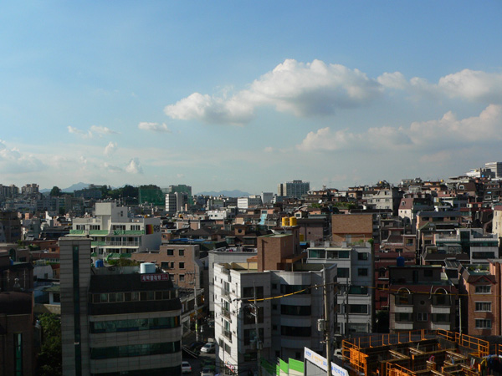
↑ F4.6 * 1/1000초 * 최대 광각으로 촬영

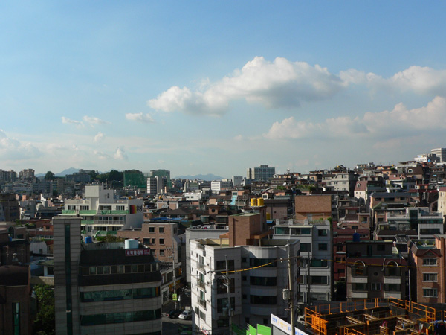
↑ F8.0 * 1/320초 * 최대 광각으로 촬영

다음은 움직이는 피사체를 촬영해 보았습니다. 셔터 속도와 조리개 값을 변경하여 적정노출의 사진을 2장 촬영하였습니다. 그러나 촬영된 결과물은 모두 적정노출이지만 움직이는 피사체의 표현은 다르다는 것을 확인할 수 있습니다. 아래 사진은 점프하는 인물을 촬영한 것인데, 1/200초 * F2.8의 사진은 피사체가 정지된 것과 같이 촬영되었고, 1/20초 * F8.0의 사진은 피사체가 점프하는 흐름이 촬영되었습니다. 이처럼 움직이는 피사체를 촬영할 때에는 셔터 속도에 중점적으로 의존하여 빠른 셔터스피드를 확보하고 이에 맞는 적정노출의 조리개 값을 찾아야합니다.

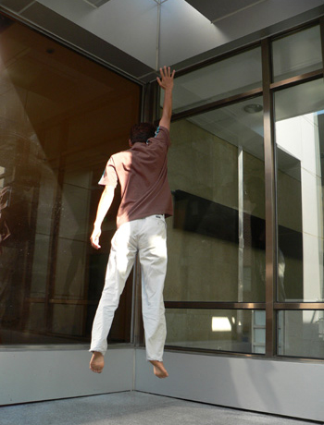 |  | 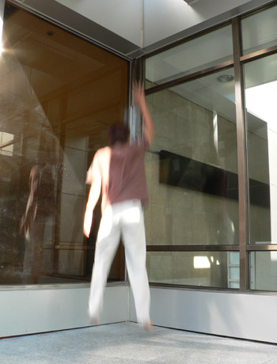
↑ F2.8 * 1/200초 * 움직이는 피사체 촬영 |  | ↑ F8.0 * 1/20초 * 움직이는 피사체 촬영

다음은 망원 인물 촬영입니다. 이번에도 셔터 속도와 조리개 값을 조절해 가면서 적정노출의 이미지를 2장 촬영하였습니다. 아래 사진은 모두 적정노출이지만, 실제 사진에서는 약간의 차이가 있습니다. 1/1000초 * F2.8의 사진에서는 인물에는 정확히 초점이 맞았지만 뒷 배경이 흐리게 표현된 것을 볼 수 있고, 1/160초 * F8.0의 사진에서는 인물과 주변 배경이 모두 정확히 초점이 맞은 것을 볼 수 있습니다. 인물 촬영을 할 때에는 인물이 부각되기 위해 주변 배경을 흐릿하게 표현하는 것이 좋습니다. 그러므로 망원 인물 촬영을 할 때에는 조리개 값을 위주로 셋팅하는 것이 좋고, 조리개는 최대한 개방한 후 이에 맞는 셔터 속도를 설정하는 것이 좋습니다.

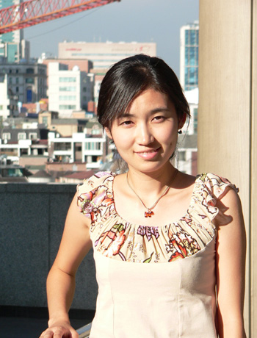 |  | 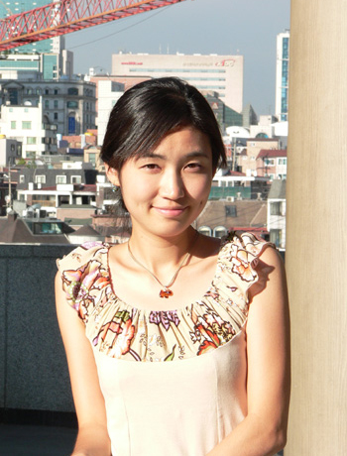
↑ F4.6 * 1/1000초 * 망원으로 인물 촬영 |  | ↑ F8.0 * 1/320초 * 망원으로 인물 촬영

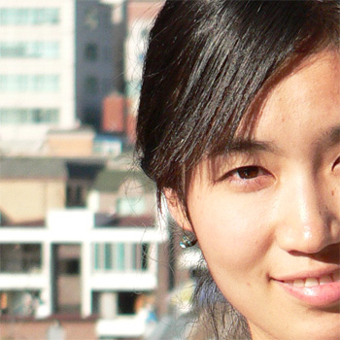 |  | 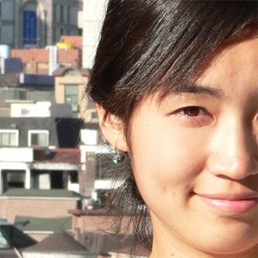
↑ 원본 100% 크롭 |  | ↑ 원본 100% 크롭

이제 흐르는 물을 촬영하여 보겠습니다. 셔터 속도와 조리개 값을 적절히 설정하여 적정노출의 이미지를 촬영하였습니다. 2장의 이미지는 적정노출로 촬영한 것이지만, 셔터 속도와 조리개 값 설정은 각각 다릅니다. 두 사진은 물의 흐름이 완전히 다르게 표현된 것을 볼 수 있습니다. 물의 흐름을 표현하기 위해서는 느린 셔터 속도로 촬영해야 하고, 물방울이 떨어지는 순간을 포착하기 위해서는 빠른 셔터 속도로 촬영해야 한다는 결론이 나옵니다. 즉, 적정 노출값은 각 셔터 속도와 조리개 값에 따라 다양하게 설정할 수는 있지만 촬영 환경과 원하는 표현에 따라 적정노출의 셋팅이 달라진다는 것을 확인할 수 있습니다.

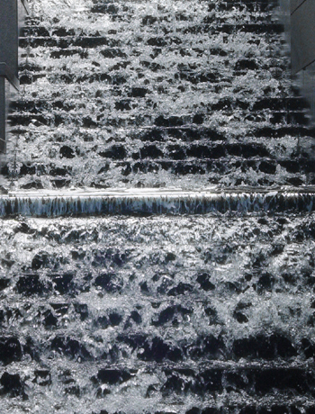 |  | 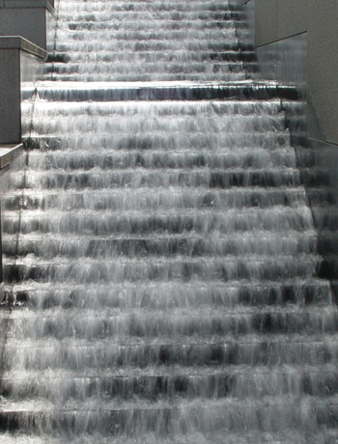
↑ F4.0 * 1/200초 * 흐르는 물 촬영 |  | ↑ F7.1 * 1/4초 * 흐르는 물 촬영

이러한 오묘한 효과 변화의 비밀은 바로 조리개 구경의 크기에 따라 결정되는 ‘피사계심도’라는 요소의 변화에 있습니다. 카메라의 렌즈에 있어서 이론적으로는 정확하게 필름 면과 평행이 되는 어떤 단 한 면만 초점이 맞게 되어 있습니다. 그러나 그 초점이 정확히 맞는 부분의 앞뒤로도 실제로 초점이 맞는 부분과 거의 차이가 없이 충분히 선명하게 보일 수 있는 부분이 있습니다. 바로 이 부분을 피사계심도(Depth of Field)라고 말합니다.

피사계심도는 흔히 ‘깊다’ 혹은 ‘얕다’라는 표현을 사용하는데 아래 사진 중 첫번째 사진처럼 주요 피사체와 배경이 모두 뚜렷하게 나온 사진이 피사계심도를 깊게 해서 찍은 사진이고, 두번째 사진처럼 주요 피사체만 선명하게 나오게 하고 나머지 배경은 흐리게 처리된 것이 피사계심도가 얕은 사진입니다. [사진출처:『디지털 카메라 내가 최고!(영진출판사)』,부록 CD]

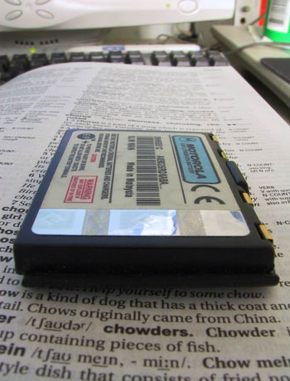 |  | 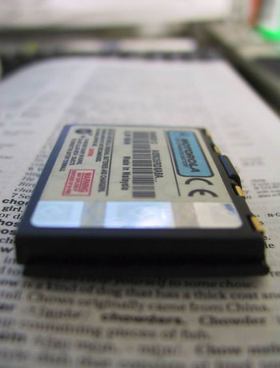
↑ F8.0 * 1초로 촬영(심도가 깊다) |  | ↑ F2.0 * 1/15초로 촬영(심도가 얕다)

피사계심도를 조절하는 가장 간단한 방법은 조리개 구경을 바꾸어 주는 것입니다. 조리개 구경을 넓히면 피사계심도가 얕아지고, 반대로 조리개 구경을 좁히면 피사계심도가 깊어집니다. 물론 조리개 구경이 넓어지면 셔터 속도는 빨라지고, 조리개 구경이 좁은 경우에는 셔터 속도가 느려져서 동일 노출을 유지하지만 동일 노출이면서도 피사계심도가 다르기 때문에 두 이미지는 큰 차이를 보이게 됩니다.

피사계심도는 조리개 외에도 다른 조건에 의해 달라질 수 있습니다. 가장 먼저 촬영거리가 가까우면 심도는 얕아지고, 촬영거리가 멀면 심도가 깊어지며, 렌즈의 초점거리가 길어지면(망원) 심도가 얕아지고, 렌즈의 초점거리가 짧아지면(광각) 심도는 깊어집니다. 그래서 광각렌즈(wide-angle lens)를 사용하는 경우에는 화면 전체에 초점이 잘 맞지만, 망원렌즈(telephoto lens)를 사용하는 경우에는 피사계심도가 얕기 때문에 배경의 흐림에 유의해서 촬영을 해야 합니다. 그리고 초점이 맞은 곳을 기준으로 앞쪽보다는 뒤쪽의 심도가 더 깊습니다.

정리하자면, 이 피사계심도를 결정하는 데 영향을 미치는 3가지 주요 요인은 조리개(렌즈의 구경), 렌즈의 초점거리(렌즈의 종류), 그리고 카메라와 피사체와의 거리(촬영거리)입니다.

심도 결정 | 피사계심도가 얕다 | 피사계심도가 깊다
조리개(F값) | 개방할수록(F값이 작을수록) | 조일수록(F값이 클수록)
렌즈 | 망원렌즈일수록(초점거리가 길수록) | 광각렌즈일수록(초점거리가 짧을수록)
촬영거리 | 가까울수록 | 멀수록

심도에 따른 특징 | 피사계심도가 얕다 | 피사계심도가 깊다
피사체 상태 | 부드럽다 | 섬세하다
콘트라스트 | 약하다 | 강하다

(1) 조리개 ＆ 피사계심도

피사계심도는 조리개 구경이 작을수록(F값이 클수록) 더 깊어집니다. 다시 말해서 조리개를 조이면 조일수록 심도가 깊어져서 앞뒤로 초점이 맞는 범위가 늘어나므로 전 화면이 초점이 맞는 사진이 된다는 뜻입니다. 따라서 풍경사진은 보통 조리개를 F8이나 F11 이상으로 조이고 찍는 경우가 많습니다.

(2) 렌즈의 초점거리 ＆ 피사계심도

렌즈의 초점거리가 짧아질수록(광각일수록) 표현할 수 있는 피사계심도는 깊어집니다. 그러므로 초점거리가 짧은 광각렌즈는 바로 앞에서부터 무한대까지 모든 것을 선명하게 나타낼 수 있으며 그러한 이유로 풍경사진을 찍을 때 사용하는 것입니다. 그러나 이와 반대로 렌즈의 초점거리가 길어질수록(망원일수록) 표현할 수 있는 피사계심도는 얕아집니다. 그러므로 망원렌즈에서는 초점이 맞는 면에서 앞뒤로 겨우 면 센티미터 정도만 제한적으로 초점이 맞게 될 것입니다. 그래서 인물사진은 보통 인물만 부각시키고 주변의 배경은 날려버려서 주제만을 깨끗하게 부각시킨 결과물을 얻기 위해서 망원렌즈를 주로 사용하는 것입니다.

(3) 카메라와 피사체와의 거리 ＆ 피사계심도

피사체가 카메라와 근접해 있을수록 표현할 수 있는 피사계심도는 얕아집니다. 조리개의 조절과 렌즈의 초점거리, 그리고 카메라와 피사체 간의 거리를 조절하여 화면에서 선명하게 보일 피사체의 정도를 결정할 수 있기 때문에 피사계심도의 조절은 SLR 카메라의 주요한 장점 중의 하나가 되는 것입니다. 어수선한 배경과 산만한 전경 부분을 눈에 잘 띄지 않도록 초점에서 벗어나게 만드는 데 이 세 가지 요소들을 사용할 수 있습니다. 그러나 이것들을 조절한다고 해서 모든 것이 똑같이 흐리게 보이지는 않을 것입니다. 당연히 초점 구역으로부터 피사체가 멀리 떨어질수록 흐림의 정도는 더욱 심해질 것입니다.

☞ 피사계심도에 대한 자세한 사항은 『 [사전] 피사계심도(Depth of Field) 』를 참조하세요...

6. 노출의 종류 (측광 방식)

측광 방식은 일반적으로 중앙부 중점 측광, 다분할 측광, 부분/스폿 측광 등의 형태가 있는데, 최근에 발매되는 대부분의 카메라에서 적정노출을 유지하기 위해 다분할 측광 방식을 이용합니다. 고급형 카메라에서는 자동 노출 이외에도 다른 노출 방식을 지원하는 경우가 대부분인데 일반 사용자들은 다른 노출 방식이 있다는 사실조차 모르는 경우가 많습니다. 조금만 신경을 써서 매뉴얼을 읽어 보고 이해를 하게 된다면 자기만의 독특한 이미지를 만드는데 많은 도움이 될 것입니다.

(1) 중앙부 중점 측광 (Center-weighted Metering)

다분할 측광 이전에 사용되던 자동 측광 모드인 중앙 중점 측광은 대부분의 경우 중요한 피사체는 가운데에 놓이게 된다는 점을 고려하여 측광 시 중앙의 감도를 강하게 하는 것이 특징입니다. 주변부의 빛을 어느 정도 고려하기는 하지만 중앙을 중점적으로 측광하기 때문에 피사체가 중앙에 위치해 있지 않은 경우에는 잘못된 노출을 일으키기 쉬운 것이 단점인데, 그런 경우 중앙에 중요 피사체를 위치하도록 한 상태에서 AE LOCK을 한 후 화면 구도를 바꾼 상태에서 촬영을 해야 합니다. 다분할 측광에 비해 조금 불편하지만 자동으로 노출을 결정하면서 촬영자의 의도를 반영할 수 있기 때문에 어느 정도 실력을 가지게 되면 자주 사용하게 되는 모드입니다. 특히 곤충이나 꽃과 같은 작은 물체를 촬영할 때 사용하면 좋은 이미지를 만들어 낼 수 있습니다.

(2) 다분할 측광 (Multi Metering)

다분할 측광은 AF카메라(자동초점 카메라)에서 가장 많이 사용되는 측광 방식으로 제조사에 따라 평가 측광(캐논 EOS), 멀티 패턴 측광(캐논/콘탁스), 허니컴 패턴 측광(미놀타) 등의 이름으로 불리우고 있습니다. 다분할 측광은 최첨단의 TTL측광 시스템으로 노출의 완전 자동화를 목표로 개발되었으며, 마이크로 컴퓨터에 의해 어떤 조건에서든 최적의 노출을 설정해 줍니다. 어떤 상황에서든 적절한 노출을 맞추어 주기 때문에 초보자가 사용하기에 편리하며, 특히 스냅 사진이나 움직이는 물체 촬영과 같이 빠른 조작이 필요할 때 편리하게 사용할 수 있습니다. 단점으로는 카메라가 자동으로 모든 노출을 결정하기 때문에 촬영자의 의도를 전혀 반영할 수 없다는 것입니다.

(3) 부분 측광 / 스폿 측광 (Partial Metering / Spot Metering)

다분할 측광과 중앙부 중점 측광이 자동 측광 방식이라면 부분 측광이나 스폿 측광은 수동 측광 방식이라고 표현할 수 있습니다. 부분 측광은 화면 중앙의 약 10~15% 정도를 측광하며 스폿 측광은 화면 중앙의 약 3~5%를 측광하는데, 양 모드 모두 화면 내의 좁은 범위만을 한정적으로 측광할 수 있기 때문에 콘트라스트(contrast)가 높은 조건에서도 정확하게 노출을 측정할 수 있습니다. 스폿 측광은 화면 내의 몇 개의 점을 측광하고 그 결과를 토대로 촬영자가 임의대로 노출을 결정하는 것이기 때문에 많은 노력과 경험이 필요합니다. 하지만 노력이 필요한 만큼 독창적인 사진을 만들 수 있기 때문에 그만큼의 가치를 가진다고 할 수 있습니다. 특히 이 측광법은 높은 콘트라스트의 피사체를 찍을 때 매우 유용하게 사용할 수 있으며 조류(鳥類) 등의 촬영에 많이 사용됩니다.

측광 모드 | 아이콘 |  | 설명
중앙부 중점 측광 |  |  | 중앙부와 주변부를 따로 측광을 한 후 평균으로 노출을 조절해 준다.
다분할 측광 |  |  | 어떤 위치, 어떤 광원에 있는 피사체든 화면의 밝기를 분할하여 측정하고 최적의 노출을 찾는다. 카메라 제조사별로 차이가 있으며, 핵심기술이기도 하다.
스폿 측광 |  |  | 뷰파인더(LCD)의 중앙부 혹은 더 작은 중심만을 측정한다.

INFO ☞ AE LOCK (Auto Exposure LOCk: 노출고정)

야외나 실내 촬영 시 동일한 광원(light source)에서 피사체를 촬영할 때 위치가 조금만 바뀌거나 줌(zoom)을 사용하게 되면 노출값이 바뀝니다. 이런 경우 노출값을 고정(lock)하여 촬영하면 피사체의 위치나 광원이 변하더라도 동일한 노출값으로 촬영하는 것이 가능합니다. 이런 기능을 ‘AE LOCK’ 기능이라고 하는데, 노출을 고정시켜 다른 이미지를 촬영할 때도 그 노출값이 그대로 적용되어 촬영되도록 하는 것입니다. 보통 고급형 카메라에 많이 채용되는 기능으로, 원하는 노출값으로 촬영한 직후 AE LOCK 버튼을 누르는 식으로 설정합니다. AE LOCK 기능은 산이나 하늘, 구름 등을 촬영할 때 다양한 형태로 응용할 수 있습니다. 요즘은 AE LOCK 기능에 AF LOCK 기능도 지원하는 제품들이 있는데, AF LOCK(Auto Focus LOCK)은 초점을 고정하여 촬영하는 기능을 말합니다. AE LOCK 기능이 없는 제품에서도 반셔터를 사용하면 노출을 고정하여 촬영할 수 있습니다. 단, 반셔터의 경우에는 노출(exposure)과 초점(focus), 둘 다 고정되므로 이 점을 감안하여 사용하시는 것이 좋습니다.

☞ 측광 방식에 대한 자세한 사항은 『 [사전] 측광 방식[1]-기초편 』, 『 [사전] 측광 방식[2]-응용편 』을 참조하세요...

7. 노출보정 (Exposure Compensation)

노출보정은 촬영자가 임의로 노출량을 적게 혹은 많게 조절하는 것을 말합니다. 노출계가 지시하는 노출값으로 설정하여 촬영을 했음에도 불구하고 노출이 적절하지 않거나, 자신의 의도와 맞지 않을 경우 조리개 값이나 셔터 속도를 임의로 조절하여 촬영하거나 필름의 감도를 임의로 설정하여 촬영하는 것입니다.

대부분의 노출계는 밝은 부분과 어두운 부분을 포함한 화면 전체의 밝기를 평균적인 회색톤(18%반사율)으로 나타내도록 고안되어 있습니다. 따라서 실제적으로 안개, 모래사장, 눈, 흰색 벽 등과 같은 밝은 부분이 화면의 많은 부분을 차지하고 있으면 노출계가 그 화면을 전체적으로 밝게 인식하고 평균적인 회색 톤으로 측정하여 사진 결과물은 노출부족으로 나타나게 되므로, 이러한 상황을 보정하기 위해서는 한 단계 혹은 두 단계 더 밝아지도록(+1, +2) 노출량을 조절해 주어야 합니다. 반면에 어두운 부분이 대부분을 차지하는 장면에서는 노출과다가 될 수 있기 때문에 노출량을 한 단계 혹은 두 단계 더 어두워지도록(-1, -2) 조절해 주어야 합니다.

요즘은 노출보정을 편리하게 할 수 있도록 대부분의 카메라에 +/- 보정 옵션들을 갖추고 있어서 일일이 조리개나 셔터 속도를 조절할 필요가 없도록 되어 있으며, 필름 감도를 변경하여 노출보정을 하고자 할 때에도 변경된 감도에 맞는 조리개와 셔터 속도를 자동으로 맞추어 주게 되어 있습니다. 그리고 조리개와 셔터를 일시적으로 고정할 수 있는 AE LOCK(노출고정) 기능을 이용해 원하는 부분의 노출을 측정하여 고정시키고 그 값으로 다른 구도의 장면을 촬영할 수도 있습니다. 역광 하에서의 인물을 촬영할 경우 먼저 인물에 가까이 다가가 인물의 노출을 측정하여 고정하고 난 뒤 배경을 넣어서 구도를 정하고 그 노출값으로 촬영하면 인물에 적당한 노출의 사진이 될 수 있습니다.

노출 시스템의 유형은 카메라마다 다양합니다. 요즘에 출시되는 SLR 카메라나 중급 이상의 디지털 카메라들은 두 개나 혹은 더 많은 형태 중에서 선택하기도 합니다. 각 시스템은 동일한 장면에서 다른 측정결과를 제공할 수도 있습니다. 물론 그 측정치가 항상 모두 맞는 것이라고 할 수는 없습니다. 고급 SLR 필름 카메라는 물론, 중급 이상의 디지털 카메라에도 보통 자체로 AEB(Auto Exposure Bracketing: 자동 노출 브라켓팅) 기능을 가지고 있어서 디지털 카메라의 경우에는 결과물을 모니터 상에서 보면 노출을 어떻게 맞추어야 할지 금방 알 수 있습니다. 그리고 현상과 인화를 무보정으로 해서 결과물을 검토해 보면 어떤 피사체의 빛의 상황에 대하여 자기가 정한 측광방식으로 측광을 했을 때 생기는 문제점들을 알 수 있습니다. 그런 후에 다음과 같은 노출보정 방법 중의 하나를 조절하여 각 상황에서 전체 노출을 증가(+)하거나 감소(-)를 통해 보정해 줌으로써 노출이 더욱 정확한 사진, 또는 원하는 노출의 사진을 얻을 수 있습니다.

(1) 수동노출 모드 (Manual Exposure Mode)
이 기능에서 셔터 속도와 조리개는 내장된 노출계와 무관하게 조절되어 조리개와 셔터 속도 중의 하나를 촬영자가 임의로 변경하여 전체의 노출을 바꿀 수 있습니다.

(2) 보정 다이얼 (Compensation Dial)
이것은 스톱의 어떤 숫자로 노출값(EV)를 변화시킬 수 있게 하는데, 보통 1/2스톱이나 1/3스톱의 간격으로 나누어져 있습니다. 필름에 현재 측정된 빛보다 적은 양의 빛을 주려면 ‘-’의 숫자를 사용하고, 더 밝은 이미지를 위해서는 ‘+’의 값을 사용합니다. 특수한 효과를 노린다면, 예를 들어 인물사진의 경우 소위 뽀샤시한 얼굴색을 얻으려면 +0.5에서 -1 정도로 보정을 하고, 풍경사진에서 좀 더 진한 콘트라스트의 사진을 얻으려면 -0.5에서 -1 정도로 보정을 하면 아마도 꽤 효과가 있을 것입니다.

(3) 필름 감도의 세팅 (Film Speed Setting)
사용하는 필름보다 더 낮은 감도로 세팅하면 카메라는 입력된 필름 감도에 맞추어 측광을 하기 때문에 더 밝은 이미지를 얻을 수 있습니다. 반대로 더 어두운 이미지를 원한다면 필름 감도 세팅을 증가시키면 됩니다. 즉, 예를 들어 현재 ISO100짜리 필름을 장착시키고 사진을 찍는데 좀 어둡게 촬영하고 싶다고 하면 ISO200으로 세팅한 후 촬영하고, 좀 더 밝게 나오기를 원하면 ISO를 50으로 맞추어 놓고 촬영하면 원하는 밝기의 사진을 얻을 수 있다는 말입니다. 이 경우 특별히 ISO100짜리를 가지고 찍어야 하는데 광량이 부족하여 셔터 속도가 제대로 확보되지 않아서 흔들릴 염려가 있을 때 ISO200으로 세팅하여 촬영하게 되면 한 스톱만큼의 셔터 속도가 더 확보되므로 정직하게 ISO100으로 세팅하고 찍었을 때보다 훨씬 흔들리지 않는 사진을 얻을 수 있습니다. 노출이 언더(underexposure)로 찍힌 것은 나중에 현상과 인화 시에 현상소에 가셔서 말씀하시고 보정하시면 됩니다. 예를 들어 50mm, F1.8 렌즈를 물려 사진을 찍는데, 최대 개방치인 F1.8에서 ISO100으로 세팅하면 셔터 속도 1/15초가 나온다면 ISO200으로 놓으면 셔터 속도 1/30초가 나오니 이만해도 훨씬 덜 흔들리게 되지요. 어지간한 내공이면 1/30초 정도면 흔들리지 않을 수 있을 테니까요. 요즘의 ISO100 필름은 관용도의 폭이 커서 한 스톱 정도는 현상과 인화 시에 능히 커버가 된다고 합니다.

(4) 브라케팅 (Bracketing)
화면에서 콘트라스트가 너무 높은 경우와 같은 복잡한 빛이 상황에서는 노출값을 다르게 하여 장면을 반복해서 찍어 보는 것이 바람직한 일입니다. 브라케팅으로 알려진 이 방법은 미리 어떻게 노출을 정해놓고 찍을 것인가를 생각하고 촬영하는 식의 계획적인 형태로 실행됩니다. 거의 동일한 화면의 연속 가운데서 어떤 것은 너무 어둡고, 또 어떤 것은 너무 밝을 것입니다. 그러나 적어도 그 중 하나 정도는 완벽한 노출의 사진이 들어 있을 것입니다. 그 때의 촬영기록을 보면 과연 그러한 빛의 상황 속에서는 어떠한 노출로 찍는 것이 좋을지 알게 되지요. 이러한 방법으로 자기가 가진 카메라의 노출 특성을 미리미리 알아 두는 것은 복잡한 빛의 상황 하에서도 당황하지 않고 좋은 사진을 찍게 되는 지름길이 아닐까 생각합니다.

INFO ☞ 관용도 (Latitude)

필름의 노출(exposure)에 대한 허용 범위, 즉 융통성을 말하는 것으로 촬영 시에 화상(image)의 질이 극단적으로 저하되지 않는 범위 내에서 허용되는 노출과다(overexposure)나 노출부족(underexposure)의 정도로 특성곡선[characteristic curve: 사진에서 필름과 같은 감광재료의 성질을 나타내는 곡선으로 노광량과 농도 관계를 나타낸 그래프]에서 직선 부분의 휘도값(brightness)이라 할 수 있습니다. 관용도는 필름의 종류와 감도에 따라 상당히 다릅니다. 흑백필름(B/W film)은 ±2스톱(stop), 컬러 네거티브 필름(color negative film)은 ±1스톱, 컬러 슬라이드 필름(color slide film)은 ±0.5스톱 정도이며 고감도일수록 높습니다. 흑백이나 네거 컬러는 과다(over) 쪽에, 리버설 필름(reversal film)은 부족(under) 쪽에 보다 높습니다. 관용도가 클수록 어두운 곳에서도 노이즈가 적게 발생합니다.

NOTE ☞ 조리개 수치와 렌즈의 밝기 [내용출처]

조리개 수치와 렌즈의 밝기
조리개 수치 | 조리개 수치는 ‘렌즈의 촛점거리’와 ‘조리개의 직경’ 사이의 비율을 표시하는 것으로 렌즈에는 보통 ‘1:2.8-5.3’라는 식으로 표기되어 있습니다. ‘f/2.8-f/5.3’으로 표기하는 경우도 있는데 같은 뜻입니다. ‘f/5.3’에 비해 ‘f/2.8’과 같이 조리개 수치가 작으면 작을수록 조리개가 크게 열려서 더 많은 빛을 받아들일 수 있으므로 조리개 수치가 작은 렌즈를 소위 ‘밝은 렌즈’ 혹은 상대적으로 셔터 속도가 높아질 수 있기 때문에 ‘빠른 렌즈’라고 부릅니다.
밝은 렌즈의 특징 | 렌즈가 밝으려면 빛이 많이 들어올 수 있어야 하기 때문에 렌즈의 직경이 커야 합니다. 이 때문에 밝은 렌즈는 가격이 비싸서 중저가의 카메라에는 보통 1:2.8-3.5 정도의 렌즈가 사용됩니다. 밝은 렌즈는 피사계심도의 조절 범위가 넓어서 아웃포커싱(Out Focusing) 효과를 내기 쉽고, 동일한 상황 하에서 조리개를 더 많이 열 수 있어 셔터 속도를 높일 수 있으므로 피사체를 흔들리지 않게 잡아낼 수 있기 때문에 움직임이 많은 스포츠 장면이나 아이들 모습을 찍고자 할 때에는 매우 효과적입니다.
줌렌즈의 조리개 수치 | 보통 초점거리가 변하지 않는 단초점렌즈(short focus lens)는 조리개 수치가 변하지 않는 반면에, 줌렌즈(zoom lens)의 경우 (zoom)을 당겨서 확대할수록, 즉 초점거리를 늘릴수록 조리개 수치가 커집니다. 예를 들어 ‘1:2.8-5.3’이라고 표기된 줌렌즈의 경우 줌을 최대로 당겼을 때 조리개 수치가 2.8에서 5.3로 커지게 됩니다. 따라서 줌렌즈로 당겨서 찍는 경우 흔들릴 수 있는 가능성이 훨씬 높아지므로 움직이는 피사체를 찍을 때에는 가급적 최대한 가까이 다가가서 줌을 당기지 않고 찍는 것이 좋습니다.

